Конспект
организованной образовательной
деятельности по познавательно-исследовательской деятельности
на тему:

«Шерстяные чудеса моей бабушки!»

(Средняя группа)

Подготовила:
Гаджимагомедова Захра Завурбеговна – воспитатель,
тел. 8 988 420 13 10,
zagra.zaurovna@bk.ru
Муниципальное казенное дошкольное
образовательное учреждение
«Детский сад №2 «Светлячок»
с.Дылым Казбековский район

Цель: формировать у детей интерес и уважительное отношение к истории и культуре родного села, навыки элементарной познавательно-исследовательской деятельности, начальные знания о социальном мире через создание музея шерсти.
Задачи:
Образовательные: расширять знания детей об окружающем мире родного края; привлекать внимание к миру природы; развивать знания о сельскохозяйственных работах в родном селе; дать представления о домашних животных на примере овцы; познакомить с их ролью в жизни человека; познакомить с шерстью, гребнем, веретеном, ткацким станком, процессом переработки шерсти; продолжать учить приёму аппликации шерстяными нитками, составлению узора, ориентироваться на листе бумаги (в середине, слева, справа, вверху, внизу).
Развивающие: развивать познавательную активность детей, умение продолжить предложение, отвечать на простые вопросы, анализировать и делать выводы; развивать фантазию, творческие способности детей, моторную функцию рук; способствовать умению рассказывать по мнемотаблице, по картинкам, развитию связной речи, расширению и обогащению словарного запаса детей; развивать интерес к старинным вещам, народным традициям; закреплять правила поведения в общественных местах (музей); воспитывать бережное отношение к своему здоровью через использование здоровьесберегающих технологий: элементы дыхательной гимнастики, гимнастики для глаз, физкультминутки, пальчиковой гимнастики, ходьба по массажным коврикам.
Воспитательные: воспитывать у детей интерес и уважение к традициям народа своего района, бережное отношение к животному миру, к предметам ближайшего окружения; желание проявлять заботу о нём; воспитывать аккуратность, усидчивость, трудолюбие, как важное средство формирования культуры межличностных отношений, чувство своей значимости и гордости за изготовленную своими руками поделку.
Материал и оборудование: телевизор, музыкальный проигрыватель;
флешка с презентацией о переработке шерсти, видео слайдом «Мой район, мое село» и записями песни «Дир Казбек» Р.Имамирзаева, спокойной дагестанской мелодии; магнитная доска, магниты;
демонстрационный материал: экспонаты музея: шерсть, гребень, веретено, ткацкий станок, шерстяные нитки, одежда, коврики, вязанные шерстяные игрушки; мнемотаблица; микрофон, бейджик;
раздаточный материал: «Круги Луллия» с изображением видов сельского хозяйства; листочки с изображением телевизоров для игры «Волшебный экранчик», картинки с изображение шерсти, овцы, волос овцы, клубочков, одежды; комочки шерсти в коробке; вырезанные из бумаги рукавички, коврики с бахромой, шерстяные нитки мелко нарезанные, клей, кисточки, салфетки; веселые солнышки и грустные облака по количеству детей; тарелочки.
Методы и приёмы: наблюдение, рассматривание, демонстрация наглядных пособий, слайдов; показ способов действий; рассказ, указания, объяснения, пояснения, вопросы педагога; познавательные беседы о переработке шерсти;
метод тактильного восприятия; сюрпризный момент; чтение стихотворения «Дилим»; рассказать пословицы о труде; загадывание загадки; проведение дидактических игр: дидактические игры с использованием инновационной технологии «ТРИЗ»: «Круги Луллия», «Волшебные экранчики», словесная игра «Интервью с жителями села»; проведение дыхательной гимнастики, гимнастики для глаз, пальчиковой гимнастики, физкультминутки; предложить расщипывать шерсть и украсить рукавички и коврики шерстяными нитками приемом аппликации; самостоятельная работа детей; организация работы с детьми в разных формах: фронтальной, парной, индивидуальной, групповой.
Словарная работа: пахарь, доярка, пастух, пчеловод, овощевод, шерсть, шерстяные вещи, веретено, гребень, ткацкий станок, расщипывание.
Предварительная работа: рассматривание иллюстраций, картинок, рисунков с изображением родного села, района; овцы; составление описательных рассказов по картинам на тему: «Какую пользу даёт нам овца?»; рассматривание шерстяных изделий; чтение и заучивание стихов, загадок, пословиц, о родном крае, о труде, овце («Дом чабана» Н.Юсупова [4], дагестанской сказки «Гребень» [3], «Дилималде», П.Герева «Дир Казбек район» [5]); просмотр слайдов и беседы: «Овечкина семья», «Что такое село?», «Чем занимаются люди в селе?»; д/и «Что здесь лишнее?», «Ящик ощущений», «Круги Луллия» [9] ; коллекционирование экспонатов для мини-музея; уголок самостоятельной деятельности (сматывают в клубок нитки, определяют шерсть по цвету, толщину ниток ит. д.); с/р игра «Экскурсия в музей», «Пригласим овечку Ханду в гости» [7]; дагестанская п/и «Волк и овцы», «Пастух и овцы» [6]; рисование домов, улиц, элементов природы, животных родного села, раскрашивание раскрасок «Мое село», «Домашние животные», аппликация из ниток, шерсти, ткани; подготовка бумажных ковриков с бахромой из шерстяных ниток на занятие.

Ход организованной образовательной деятельности:
Вводная часть (Организовать детей, дать положительный настрой для занятия)
Дети вместе с воспитателем заходят в зал танцуя под песню «Мой Казбек» Р.Имамирзаева-заслуженный артист Дагестана из Казбековского района.
Воситатель: Ас-салам алейкум, мои маленькие горцы!
Дети: Ва-алейкум ас-саля́м! (Все пожимают друг другу руки).
Воспитатель: Дети, вы все так красиво танцевали, что подняли мне хорошее настроение! Спасибо всем! А какое у вас сейчас настроение, расскажите пожалуйста? (Ответы детей).
Воспитатель: Как я рада, что у всех у нас хорошее настроение! Дети, вы заметили, я вас назвала маленькими горцами. Как вы думаете, почему?
Дети: Потому что мы живем в горном Дагестане.
Воспитатель: Правильно, умнички! А как называется наш район и село где мы все проживаем?
Дети: Казбековский район, село Дылым.
Воспитатель: Правильно дети, молодцы! Мы проживаем в необычайно красивом уголке Дагестана. А вы хотите посмотреть на эту красоту?
Слайд №1. Видео презентация «Мой район, мое село» [2].
2. Основная часть (решение поставленных задач).
Воспитатель: Понравилось дети вам наше село? (Ответы детей). Тогда я предлагаю вам поговорить сегодня о нашем селе и о хозяйстве, которым занимаются люди нашего села. Хотите послушать? (Ответы детей). А играть вы любите? (Ответы детей). Тогда я предлагаю вам поиграть в игру, которая называется «Интервью с жителями села».
Воспитатель: Я буду корреспондентом телестудии «Салатавия», который находится в нашем селе. Я буду брать у вас интервью о родном селе. Согласны? (Ответы детей). Я начну предложение, а вы продолжите. (Воспитатель дает микрофон первому ребенку и начинает предложение, а дети доканчивают предложение и передают микрофон следующему.)
Воспитатель: Казбековский район окружают высокие… (горы)
Воспитатель: В селе очень красивая, зеленая и богатая… (природа)
Воспитатель: Дети учатся… (в школе)
Воспитатель: Больных лечат… (в больнице)
Воспитатель: Цирк, кино, концерты проводят… (в клубе)
Воспитатель: Продукты, одежду покупают… (в магазине)
Воспитатель: Неизвестному солдату стоит… (памятник)
Воспитатель: Оборудован с историческими предметами быта… (музей)
Воспитатель: Идут совершать молитву… (в мечеть)
Воспитатель: Деньги хранят… (в банке)
Воспитатель: Молодцы, ребята! У нас получилось прекрасное интервью. Оказывается, вы очень много знаете о своем селе. А хотите, дети, прочитать стихотворение про наше село?
Один ребенок читает народное стихотворение «Дилим» (Приложение).
Воспитатель: Дети, вы слышали, что в стихотворении говорится о том, что домашние животные и богатый урожай бережет людей. Это означает, что все, кто занимаются сельским хозяйством всегда сыт и одет. Именно поэтому с давних пор и посей день жители нашего села не забросили сельское хозяйство, а продолжают этим заниматься. А именно каким хозяйством они занимаются вы вспомните с помощью следующей игры.
Внимание! Раз, два, три пару себе найди! Вот, образовались у нас пары, а теперь проходите все за столы со своими парами. (На столах лежат развивающие пособия «круги Луллия». Одно пособие на двоих.)
Воспитатель: Ребята, перед вами ваша любимая игра. Сейчас вы будете играть попарно. Посмотрите внимательно на картинки на обеих кругах, выберите себе один вид сельского хозяйства и покрутите круги соединяя их стрелкой в соответствии с видом сельского хозяйства, который вы выбрали и предметом, помогающим человеку в этой работе. (Дети выполняют задание).
- Молодцы, я вижу все справились с заданием. Давайте тогда каждая пара назовет вид сельского хозяйства (дети называют по очереди: пчеловод, пахарь, пастух, овощевод, доярка…). Совершенно верно, дети! Дети, а попробуйте отгадать загадку: «Я маленькая, кудрявая,
Людям шерсть могу давать,
На шарфы и на фуфайки». (Овечка)
Воспитатель: Традиционным занятием у людей в нашем селе было обработка шерсти, которую дают нам эти овцы. Моя бабушка Умахайир, занималась именно обработкой шерсти, вязанием и ковроделием. Вот поэтому мне очень нравится это занятие и хочу вам сегодня рассказать об этом.
Сюрпризный момент с гимнастикой для глаз.
Воспитатель: Дети, а сейчас закройте глаза и подставьте ладошки. Я положу вам что-то в ладошки, а вы, не открывая глаз, угадайте что я вам положила. Можно смять, пощупать, подергать. Глазки не открывайте. Догадались, что это? [1]
Дети: Шерсть.
Воспитатель: Откройте глаза, посмотрите, вы угадали. А какая она, шерсть?
Дети: Теплая, мягкая, нежная, пушистая, легкая.
Дыхательная гимнастика.
Воспитатель: Давайте, немножко поиграем с шерстью, подуйте на нее. Дети, а как вы думаете, для чего нужна эта шерсть, что из нее можно сделать? (Варианты ответов детей).
- Хорошо, спасибо! Но вначале эту шерсть надо хорошо переработать. Сейчас я покажу вам на слайдах этот процесс работы, и мы вместе попробуем рассказать по ним. (Дети рассказывают по картинкам-слайдам (Приложение), а воспитатель помогает вопросами и дополняет ответы детей).
Слайд №2. 1-й ребенок: Вначале специальными ножницами стригут овец.
Воспитатель: Ребята, только вы не думайте, что люди обижали животных. Наступала весна, становилось жарко, хозяйки стригли или вычесывали шерсть у животных, а они с радостью расставались с зимней шубой, чтобы летом им не было жарко.
Слайд №3. 2-й ребенок: Затем моют шерсть.
Слайд №4. 3-й ребенок: Чтобы шерсть получилась разноцветной окрашивают специальными красителями.
Слайд №5. 4-й ребенок: Потом сушат шерсть на солнце.
Слайд №6. 5-й ребенок: После шерсть расщипывают руками, вычесывают на гребне, чтобы она стала однородной с ровными волосками.
Слайд №7. 6-й ребенок: После этого готовую шерсть формируют в виде своеобразной ленты, скручивают на веретено и получаются крепкие шерстяные нитки.
Слайд №8. 7-й ребенок: Затем из этой нитки вяжут шерстяную одежду и ткут ковры.
Воспитатель: Какие же вы умные! Все правильно рассказали. Спасибо вам! Все это делала и моя бабушка. А вы хотите попробовать расщипывать эту шерсть руками? (Ответы детей). Для этого мы должны посетить мой мини-музей. Там находится сама шерсть и шерстяные изделия моей бабушки. Желаете пойти? (Ответы детей).
Воспитатель: Хорошо! Дети, мне кажется, что вы немного устали. Хотите отдохнем? (Ответы детей). Проводится физминутка (Приложение).
Воспитатель: Хорошо, спасибо. А теперь пройдемте по массажным дорожкам в мой музей. Вот мы пришли. Давайте, вначале вспомним правила поведения в музее. Здесь висит табличка, как надо вести себя в музее. Кто хочет рассказать по таблице? (Желающий ребенок рассказывает по мнемотаблице (Приложение)).
Ребенок: Нельзя шуметь, нельзя портить, забирать домой, можно фотографировать, можно трогать руками.
Воспитатель: Хорошо, молодец! А теперь давайте рассмотрим предметы в музее. Дети, а вам знакомы эти предметы в музее? (Дети называют знакомые предметы, трогают, щупают их.)
Воспитатель: Молодцы, как же много вызнаете! А из чего сделано всё это?
Дети: Из шерсти овец.
Воспитатель: Дети, когда вы трогаете эту шерстяную одежду она, как и шерсть какая?
Дети: Легкая, мягкая, теплая, нежная, пушистая.
Воспитатель: А когда одевают такую одежду?
Дети: Зимой.
Воспитатель: А теперь садитесь, пожалуйста, группами вокруг шерсти. Посмотрите, как я расщипываю шерсть и повторяйте за мной. (Дети работают). Дети, рассмотрите клочки шерсти и скажите, из чего состоит шерсть?
Дети: Из волос овец.
Воспитатель: Правильно! Нравится вам эта работа? (Ответы детей). А давайте, дети вспомним дагестанскую пословицу о труде.
Дети: «Не приложишь труда, и шапки не заимеешь».
Воспитатель: Посмотрите пожалуйста, дети, у меня в музее тоже есть гребень и веретено, которыми пользовалась моя бабушка. Вот так вычесывала бабушка шерсть и крутила нитки на веретено (показывает действия детям). Я даже запомнила песенку, которую она напевала, когда работала с веретеном.
Сейчас я вам тоже спою его: «Кьурде мерго дир кодоб квасул г1омо гьабизе,
Чурапал, квердахелал хьухьина лъималазе».
Воспитатель: Посмотрите, дети, а это станок для создания ковров вручную. С помощью этого станка моя бабушка соткала очень много ковров для себя и на продажу. Некоторые виды ее ковров вы видите в моем музее. (Дети любуются коврами).
Воспитатель: Хорошо! Дети, а мне очень нужна была ваша помощь. Хотите мне помочь? (Ответы детей). У меня есть в музее недоконченные работы. Это белые рукавички и коврики с бахромой, которые мы готовили. Вот они! Дети, а как вы предлагаете их украсить? (Дети предлагают свои варианты). Мне очень понравились ваши варианты, особенно вариант украсить шерстяными нитками. Как раз у меня есть готовые нарезанные шерстяные нитки для этого. Вы готовы? (Ответы детей). Тогда я предлагаю начать. Выберите себе то, что хотите украсить, возьмите, пожалуйста, стулья и садитесь за столы. (Дети садятся). Но прежде давайте проведем пальчиковую гимнастику (Приложение).
Воспитатель: Спасибо, а теперь начинайте работать. (Под дагестанскую национальную мелодию дети работают). Кто закончил можете повесить свои работы на доску. Вижу, все закончили. А теперь давайте полюбуемся работами. Посмотрите, пожалуйста, какими же красивыми, разными узорами вы их украсили! Я так рада, что вы мне помогли. Ваши работы теперь еще больше украсят мой музей. Спасибо всем!
3.Заключительная часть (рефлексивный этап).
Воспитатель: Дети, вам понравилось, чем мы сегодня занимались? (Ответы детей). Тогда давайте с помощью игры «Волшебные экранчики» (Приложение) вспомним и закрепим, о чем мы сегодня говорили. Пройдемте, пожалуйста, все за столы. Перед вами бумаги с изображением пустых экранов телевизора и картинки. Сейчас мы их будем заполнять. Будьте внимательны!
- Для изготовления шерстяной одежды, паласов что нужно?
Дети: Шерсть.
Воспитатель: В центральный экран мы поместим картинку, с изображением шерсти. А кто нам дает шерсть?
Дети: Овцы.
Воспитатель: Давайте в экранчик, который расположен слева от центрального, поместим картинку с изображение овечки.
Воспитатель: Из чего состоит шерсть?
Дети: Из волос.
Воспитатель: Найдите подходящую картинку и положите ее в нижний экран, который находится под центральным. В процессе специальной обработки что получают из шерсти?
Дети: Нитки.
Воспитатель: Верно! Найдите подходящую картинку и положите ее на верхний экран, который находится над центральным.
Воспитатель: Скажите, пожалуйста, что можно изготовить из готовых шерстяных ниток?
Дети: Носки, свитер, варежки, шапку, ковер.
Воспитатель: Найдите нужную картинку и поместите её в экранчик, который находится справа от центрального.
(Дети выкладывают карточки).
Воспитатель: Молодцы, все справились с заданием. Вижу вы все прекрасно сегодня поняли. А где проживают такие красивые и умные дети?
Дети: В Казбековском районе, с.Дылым.
Воспитатель: Посмотрите, дети, перед вами улыбающиеся солнышки и грустные облака. Если вам сегодня понравилась наша работа, возьмите солнышко, а если вы в чем-то затруднились или вам не понравилось возьмите облако. (Спросить 1-2-х детей что именно понравилось, в чем именно затруднились).
Сегодня вы все активно работали, помогали друг другу, показали все ваши знания, я довольна вами. Еще раз благодарю всех!

Список литературы:
1.«Мир вокруг: образовательная программа по познавательному развитию детей для дошкольных образовательных организаций РД» /автор-сост. У.А.Исмаилова-Махачкала: ООО «Издательство НИИ педагогики», 2016г.
2.«Познаем наш край родной: образовательная программа по познавательному развитию детей для дошкольных образовательных организаций РД» /автор-сост. А.В.Гришина-Махачкала: ООО «Издательство НИИ педагогики», 2016г.
3.«Система комплексных занятий по ознакомлению детей старшего дошкольного возраста с народным искусством Дагестана» М.М.Байрамбеков, В.К.Агарагимова-Махачкала: Юпитер, 2004г.
4.«Лъабго сайгъат» Нурадин Юсупов-Махачкала: Дагучпедгиз, 1989г.
5.«Маргьабазул дуниял» Париза Гереева-Махачкала: АЛЕФ,2019г.
6. «Подвижная игра - спутник жизни ребенка» Идрисова З.И.-
Махачкала: ДИПКПК, 2003г.
7.«Организация сюжетно-ролевой игры с детьми дошкольного возраста» Чехова В.Е., Урбакова А.С.-г.Иркутск, 2019г.
8.«Знакомим с окружающим миром детей» Вострухина Т.Н., Кондрыкинская Л.А. 3-5 лет. – М.: ТЦ Сфера, 2011г.
9.«Сборник дидактических игр по ознакомлению с окружающим миром» Павлова Л.Ю.: Для занятий с детьми 4-7 лет. – М.: МОЗАИКА-СИНТЕЗ, 2020г.

Приложение

Стихотворение «Дилим».
1.Дир г1агараб Дилим, 2.Г1ияца, боц1уца 3.Г1аданлъи ц1ик1араб,
Гьит1инаб росу, Г1алахал ц1ураб. Къадру борхараб,
Рорхатал муг1руца Гьарзаяб т1ощелалъ Гьудуллъи щулияб,
Жаниб бачараб. Халкъго хьихьулеб. Хирияб Ват1ан!

Физминутка:
Мы веселые овечки, рано утром возле речки, (идут по кругу взявшись за руки)
Прыг-скок, прыг-скок (прыгаем, взявшись за руки)
Вверх до неба, (поднимаем высоко руки)
Вниз до травки (опускаем руки до пола)
А потом кружились (кружимся)
Бух! В речку все свалились (падаем).

Пальчиковая гимнастика:
Вот мои помощники, как хотите покрутите (смотрим на раскрытые ладони),
Вот так, и вот так (потираем руками),
На меня не обижаются (качаем головой).
1,2,3,4,5(хлопаем в ладоши) не устали и сейчас (встряхиваем кистьями).
Постучали (стучим по столу), покрутили (круговые вращения кистью)
И работать дальше захотели (потираем руками).

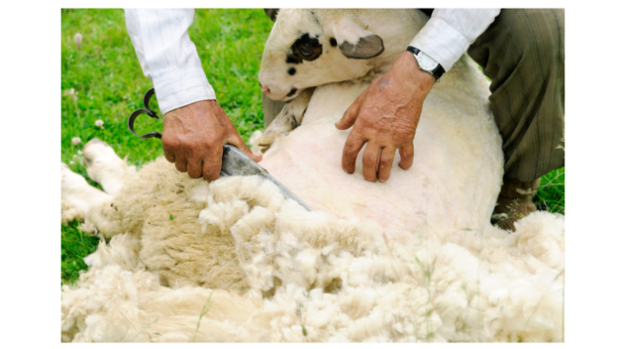
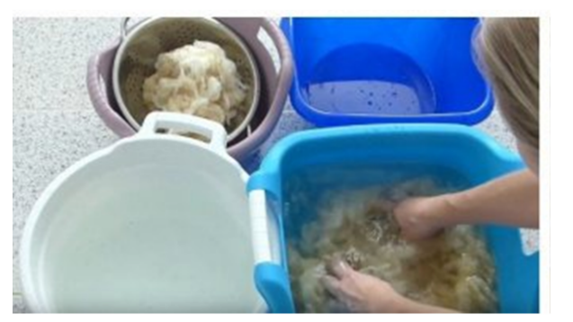
Слайды «Обработка шерсти»

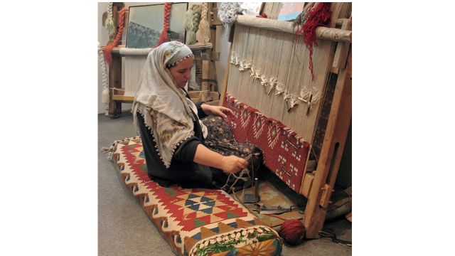
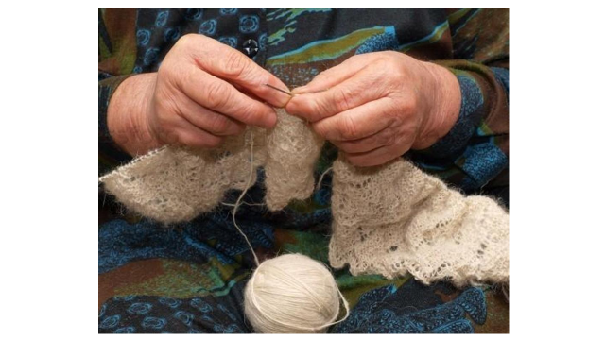
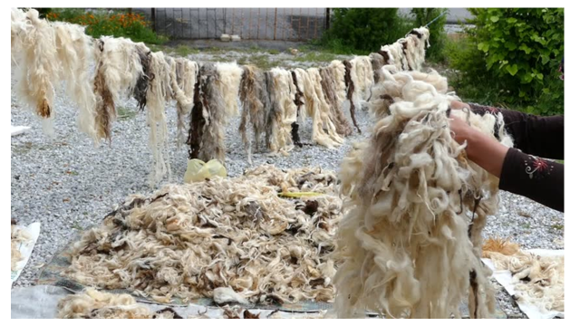
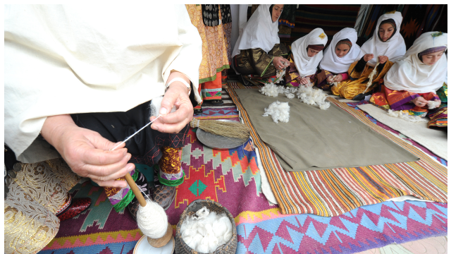
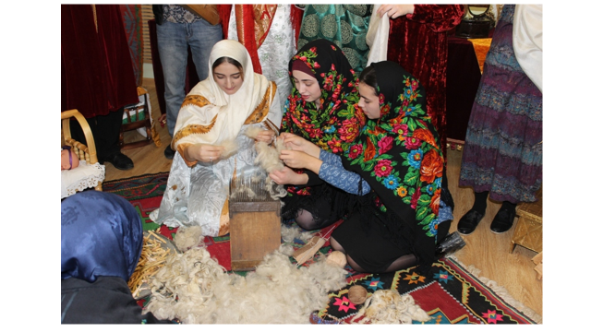
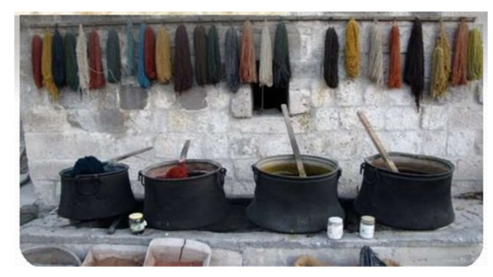

Мнемотаблица «Правила поведения в музее»
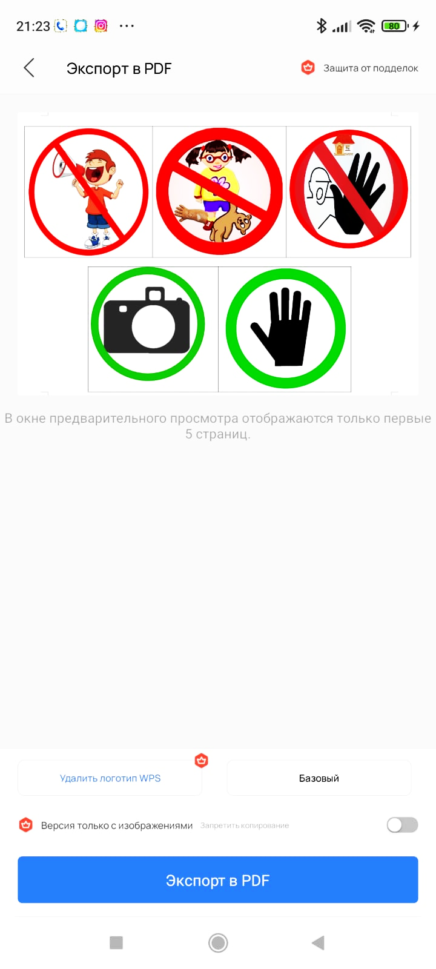
Дидактическая игра «Волшебные экранчики»
